Проект

на тему

**«Психолого-педагогическое сопровождение детей 2-4 лет с РАС в медицинском центре»**

|  |  |
| --- | --- |
|  | Выполнил:  Педагог – психолог  Алёна Николаевна  Батракова |

2024 г.

# Содержание

Содержание

Введение

Актуальность проекта

Проблематика работы

Целевые группы проекта

Задачи проекта

Методы психолого-педагогического сопровождения

Роль специалистов в проекте

Взаимодействие с родителями

Заключение

Список литературы

# Введение

Современное общество сталкивается с множеством вызовов, связанных с развитием и социализацией детей, особенно тех, кто имеет особые потребности. Одной из наиболее актуальных проблем является работа с детьми, страдающими расстройствами аутистического спектра (РАС). Эти расстройства, проявляющиеся в раннем возрасте, требуют особого внимания и специализированного подхода, так как они могут значительно влиять на развитие ребенка, его способность к социализации и взаимодействию с окружающим миром. В последние годы наблюдается рост числа детей, диагностируемых с РАС, что подчеркивает необходимость создания эффективных программ психолого-педагогического сопровождения, направленных на поддержку таких детей и их семей.

Актуальность данного проекта обусловлена отсутствием специализированной поддержки и эффективных программ для детей в возрасте 2-4 лет с РАС. Этот возрастной период является критически важным для формирования базовых навыков общения, взаимодействия и социализации. К сожалению, многие дети с РАС сталкиваются с трудностями в этих областях, что может привести к дальнейшим проблемам в обучении и адаптации в обществе. Поэтому создание индивидуализированных программ развития, которые помогут преодолеть аутистические тенденции и способствовать социализации, становится не только актуальной, но и необходимой задачей.

В рамках данного проекта будет освещена проблематика работы с детьми с РАС, включая анализ существующих подходов и методов психолого-педагогического сопровождения. Мы рассмотрим целевые группы проекта, которые включают не только детей, но и их родителей, а также специалистов, работающих в данной области. Важным аспектом работы станет разработка индивидуальных программ развития для каждого ребенка, что позволит учитывать его уникальные потребности и особенности. Также будет уделено внимание обучению родителей методам взаимодействия с детьми, что является ключевым элементом в процессе социализации и развития.

Методы психолого-педагогического сопровождения, которые будут применяться в рамках проекта, включают мультимодальный подход, который сочетает в себе различные техники и стратегии, направленные на развитие коммуникативных навыков, эмоциональной сферы и социальных взаимодействий. Важную роль в реализации проекта будут играть специалисты, такие как психологи, логопеды и детские врачи, которые обеспечат комплексный подход к каждому ребенку и его семье. Их профессиональные знания и опыт позволят создать комфортную и безопасную среду, в которой каждый ребенок сможет раскрыть свой потенциал.

Кроме того, взаимодействие с родителями будет являться неотъемлемой частью проекта. Родители играют ключевую роль в процессе развития и социализации своих детей, и их активное участие в проекте будет способствовать более эффективному применению разработанных программ. Регулярные консультации с психологами и логопедами, а также проведение групповых занятий для детей помогут создать поддерживающую атмосферу, в которой родители смогут обмениваться опытом и получать необходимые знания для работы с детьми.

Таким образом, данная работа направлена на создание эффективной системы психолого-педагогического сопровождения детей 2-4 лет с РАС в медицинском центре. Мы надеемся, что результаты нашего проекта помогут не только улучшить качество жизни детей с РАС, но и способствовать их успешной социализации и интеграции в общество. В дальнейшем мы планируем рассмотреть более подробно каждую из тем, связанных с реализацией проекта, что позволит глубже понять его значимость и влияние на развитие детей с аутистическими расстройствами.

# Актуальность проекта

Актуальность психолого-педагогического сопровождения детей с расстройствами аутистического спектра (РАС) в медицинском центре подтверждается не только возросшим числом диагнозов, но и требованиями современного общества к интеграции этих детей в образовательную и социокультурную среду. В последние десятилетия распространенность РАС значительно увеличилась: если 20-30 лет назад встречалось 1 случай на 5000 детей, то сейчас этот показатель составляет 1 случай на 160, что делает разработку новых подходов в коррекционной помощи актуальной задачей [1].

Семьи, имеющие детей с РАС, сталкиваются с различными проблемами, среди которых наиболее распространены социальная изоляция и трудности в социальной адаптации. Эти дети нуждаются в комплексном подходе, помогающем им развивать соответствующие навыки для успешного взаимодействия с окружающим миром, умений и привычек, способствующих инклюзии [2]. Сложности в жизни таких детей требуют от специалистов и общества готовы к новым формам поддержки и помощи.

Создание психолого-педагогических программ, адаптированных под потребности детей с РАС, становится неотъемлемой частью процесса их социального и образовательного включения. Взаимодействие центров психолого-педагогической помощи с образовательными организациями, а также обучение родителей в этом контексте представляет собой важный аспект успешного психолого-педагогического сопровождения [3]. Проект, реализуемый в рамках медицинского центра, включает в себя не только диагностику и аудит психоэмоционального состояния детей, но и разработку индивидуальных коррекционных методик, направленных на устранение существующих трудностей.

Ключевой задачей таких программ является выявление индивидуальных образовательных потребностей, так как каждая ситуация уникальна и требует специфического подхода. Модели успешного психолого-педагогического сопровождения основаны на активном сотрудничестве между специалистами и родителями, что в свою очередь способствует созданию среды, оптимальной для развития и обучения детей с РАС [4]. Важно отметить, что именно такое взаимодействие позволяет эффективно применять на практике современные подходы и теории, ориентированные на успешное преодоление барьеров для детей с аутизмом.

Медицинский центр, в рамках которого осуществляется проект, может предложить необходимые ресурсы и инструменты для организации такого сопровождения. Это включает в себя как кадровое обеспечение, так и специальные программы обучения, которые помогут медицинским специалистам и педагогам в процессе работы с детьми [5]. Важно, чтобы подобные проекты не оставались на уровне индивидуальных случаев, а становились частью более широкой системы, способствующей интеграции детей с РАС в общество.

Таким образом, актуальность психолого-педагогического сопровождения детей с РАС в медицинском центре определяется не только необходимостью расширения доступа к качественной коррекционной помощи, но и важностью создания целостной системы поддержки, которая позволит этим детям успешно адаптироваться и развиваться в условиях современного общества. Система, включающая взаимодействие между специалистами, семьями и образовательными учреждениями, обязательно станет основой для достижения положительных результатов и значительного улучшения качества жизни детей с РАС и их близких.

# Проблематика работы

Аутизм, особенно в раннем детском возрасте, вызывает серьезные трудности как для самих детей, так и для их родителей. Проблема раннего детского аутизма становится все более актуальной из-за увеличения числа случаев, которые фиксируются в обществе. Частота аутистических расстройств составляет 2-4 случая на 10 тысяч детей, причем мальчики сталкиваются с этим диагнозом намного чаще[7]. Дети с ранним детским аутизмом могут демонстрировать признаки расстройства уже в младенчестве, что подчеркивает важность ранней диагностики и коррекционного вмешательства.

Диагностика аутизма подтверждается зачастую в возрасте 2-5 лет, причем одновременно могут выявляться и другие психические расстройства. Важно, чтобы родители были внимательны к поведению своих детей и умели распознавать первые проявления. Наиболее характерные, на которые стоит обратить внимание, включают отсутствие реакции на имя, недостаток жестов и выражений лица, а также неумение взаимодействовать с ровесниками[10]. Специалисты рекомендуют не откладывать обращение за помощью к профессионалам, чтобы обеспечить ребенку необходимую поддержку.

Работа с детьми, имеющими диагноз аутизм, требует применения разнообразных методов вмешательства, которые учитывали бы индивидуальные потребности каждого ребенка. Существует несколько подходов, зарекомендовавших себя в реабилитации: от поведенческой терапии до использования методов арт-терапии и эколого-психологического подхода, который может быть эффективным не только для аутистов, но и для детей с другими проблемами в развитии[6]. Важным аспектом в организации помощи является индивидуальный подход, основанный на специфических потребностях ребенка и их глубоком понимании окружающего мира.

Медицинские центры, проводящие психолого-педагогическое сопровождение, должны основывать свою работу на научной базе. Необходимо учитывать факторы, влияющие на развитие расстройства, а также проявления и коррекционные методики. В рамках медцентра осуществляется комплексный подход к реабилитации, начиная от диагностики и заканчивая терапевтическими занятиями, направленными на улучшение навыков общения и социального взаимодействия[9].

Формы работы с родителями также играют ключевую роль. Родители становятся активными участниками коррекционного процесса, а их знания о симптомах и методах работы с детьми с аутизмом становятся залогом успешного сопровождения[8]. Это взаимодействие позволяет создать поддерживающую среду, что крайне важно для нормализации эмоционального фона у ребенка. Своевременная помощь и обучение учитывают все аспекты: от поведения и речевого развития до эмоциональных состояний.

Рано начатая коррекционная работа позволяет существенно снизить уровень трудностей, с которыми сталкивается ребенок в дальнейшем. Чем быстрее окажется комплексная помощь, тем легче будут проходить адаптация и социализация таких детей в обществе. Работы, проведенные на данном этапе, способствуют формированию более положительного будущего для детей с аутизмом и их семей, позволяя им вести полноценную жизнь[7].

Оперативность реагирования на возникающие проблемы, выбор правильных коррекционных направлений и применение современных техник и методик позволяют не просто смягчать трудности, но и добиваться значительных успехов в восстановлении навыков[6]. Особенно важно, чтобы светлое понимание коррекционного процесса было доступно не только специалистам, но и родителям, что служит основой для совместной работы и надежды на положительные изменения.

# Целевые группы проекта

Психолого-педагогическое сопровождение детей с рас нарушениями аутистического спектра (РАС) в рамках медицинского центра имеет несколько целевых групп, требующих внимательного подхода. Ключевыми участниками этого процесса являются сами дети с установленным диагнозом или находящиеся в группе риска, их родители и специалисты, работающие в области психолого-педагогической поддержки и медицинского обслуживания.

Подразделение детей на группы риска и с уже установленным диагнозом очень важно. Комплексное сопровождение начинается на ранних этапах жизни, когда возможно предотвращение или минимизация проявлений РАС. Важным аспектом является работа с детьми, которые ещё не имеют официального диагноза, но имеют признаки, идентифицирующие их как потенциальных пациентов. Такая работа позволяет раннее вмешательство, что критически важно для дальнейшего развития ребенка [11].

Одним из главных аспектов психолого-педагогического сопровождения является формирование правильных и адекватных социальных взаимодействий. Важно, чтобы ребёнок учился строить отношения не только со сверстниками, но и с взрослыми, что способствует улучшению его интеграции в социум [12]. Поддержка в создании эмоционально комфортной обстановки, а также профилактика конфликтов требует участия специалистов, таких как психологи и педагоги. Эти сотрудники должны обеспечивать создание гармоничной атмосферы, способствующей эффективному обучению и социализации ребенка.

Коррекционная работа также разнообразна и включает в себя подходы, такие как логопедическая, нейропсихологическая и игровая терапия. Каждый из этих методов ориентирован на устранение тех или иных недостатков в развитии ребенка и построение эффективной системы поддержки [13]. Например, логопедическая поддержка помогает в развитии речевых навыков, а игровая терапия способствует улучшению социальных компетенций.

Существует также необходимость создания специализированных организационных условий для детей с РАС. Важно, чтобы образовательная среда была адаптирована под нужды ребенка, что включает в себя как предметно-пространственную организацию, так и кадровые условия. Специалисты, работающие с детьми, должны быть подготовлены и обучены для эффективной поддержки этой группы детей [14].

Поддержка семей играет важнейшую роль в процессе психолого-педагогического сопровождения. Родители нуждаются в информации и ресурсах для более эффективного взаимодействия с детьми. Образовательные семинары и консультации помогают родителям повысить свою компетентность и вовлеченность в воспитания детей, что в свою очередь способствует укреплению эмоциональных связей в семье и предотвращает возникновение дополнительных стрессов [15].

Каждая из вышеперечисленных целевых групп взаимодействует между собой, создавая единую систему поддержки. Специалисты медицинского центра должны работать в сотрудничестве с родителями и детьми, что позволит добиться наилучших результатов в рамках психолого-педагогического сопровождения. Сподвижничество между различными участниками этого процесса поможет не только улучшить качество жизни детей с РАС, но и гарантировать их успешную интеграцию в общество, что является конечной целью всех усилий по поддержке этой категории детей.

# Задачи проекта

Проект по психолого-педагогическому сопровождению детей 2-4 лет с расстройствами аутистического спектра (РАС) в медицинском центре акцентирует внимание на индивидуальном подходе к каждому ребенку, что критически важно для успешной адаптации и развития.

Одной из основных задач является выявление индивидуальных особенностей и образовательных потребностей детей с РАС. Это включает в себя комплексную диагностику, направленную на определение сильных и слабых сторон каждого ребенка, его способностей и интересов, что позволяет выстраивать индивидуальные образовательные маршруты [16].

Следующей важной задачей является создание специальных условий для адаптации и социализации детей. Психолого-педагогическое сопровождение должно быть организовано таким образом, чтобы обеспечить безопасную и комфортную среду, что способствует эффективному взаимодействию ребенка с окружающим миром. Важно учитывать сенсорные и эмоциональные особенности детей с РАС, а также подготовить общество к принятию таких детей, тем самым минимизируя возможные трудности и предвзятости [17].

Коррекция специфических нарушений и мониторинг динамики развития – это третья задача, не менее значимая для успеха проекта. Процесс коррекции должен быть основан на современных методах и подходах, таких как использование игр, арт-терапии и поведенческих методов. Регулярный мониторинг позволяет отслеживать изменения и вносить корректировки в образовательные программы, что помогает динамично подстраиваться под потребности каждого ребенка [17].

Кроме того, важной задачей проекта является активное сотрудничество с родителями. Психолого-педагогическое сопровождение не должно ограничиваться только работой с детьми. Родители играют ключевую роль в процессе социализации и обучения, поэтому их вовлечение и поддержка необходимы для достижения положительных результатов. Сотрудничество с семьями включает в себя проведение тренингов и семинаров, где родители могут узнать больше о РАС, а также получить практические рекомендации [18].

Структура работы проекта делится на несколько этапов: диагностика, адаптация, активизация, формирование и коррекция. На каждом из этих этапов команда специалистов проводит систематическую работу, что позволяет обеспечить комплексный подход к психолого-педагогическому сопровождению и получить глубокое понимание процессов, происходящих у ребенка. Этап диагностики закладывает основу для дальнейшей работы, в чем важна роль специалистов различного профиля [19].

Не менее важным является акцент на внедрение инклюзивных практик, что позволяет создать условия для интеграции детей с РАС в общество. В числе задач проекта – развитие навыков общения, сотрудничества и совместной деятельности между детьми, что укрепляет сообщество и уменьшает барьеры в восприятии. Инклюзия также подразумевает работу с педагогами и специалистами, что повышает уровень готовности образовательных учреждений к приему детей с особыми потребностями [16].

Реализация психолого-педагогического сопровождения не может быть успешной без постоянного обновления знаний и навыков специалистов. Поэтому предусмотрены регулярные курсы повышения квалификации, семинары и мастер-классы, позволяющие практикам быть на переднем крае современных подходов и техники работы с детьми с РАС.

В конечном итоге, задачи проекта включают в себя создание целостной модели психолого-педагогического сопровождения, которая позволяет не только справляться с вызовами, но и развивать потенциал каждого ребенка, обеспечивая индивидуальный подход, адаптацию и социализацию в условиях медицинского центра и образовательных организаций.

# Методы психолого-педагогического сопровождения

Рисунок 1. Методы психолого-педагогического сопровождения детей с РАС

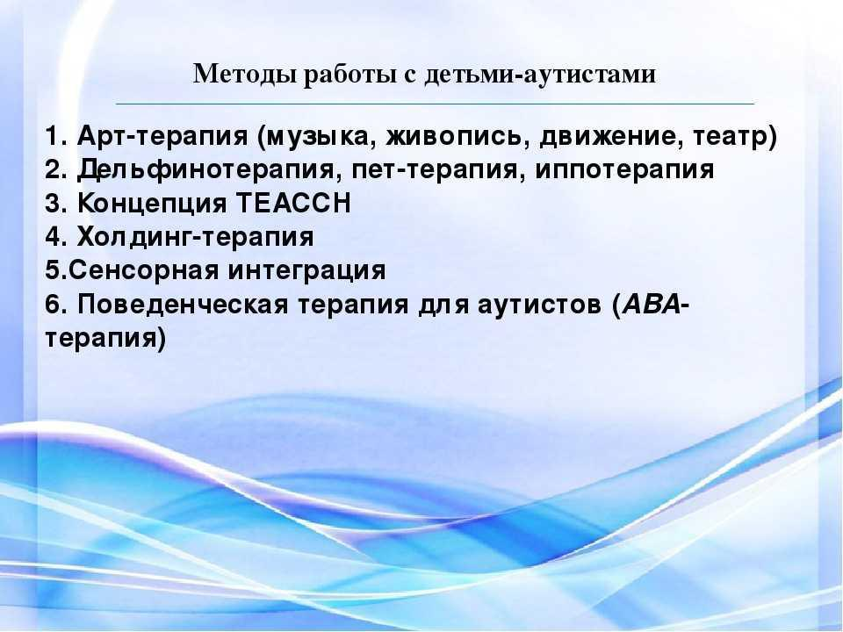

Рисунок 2. Методы психолого-педагогического сопровождения детей с РАС

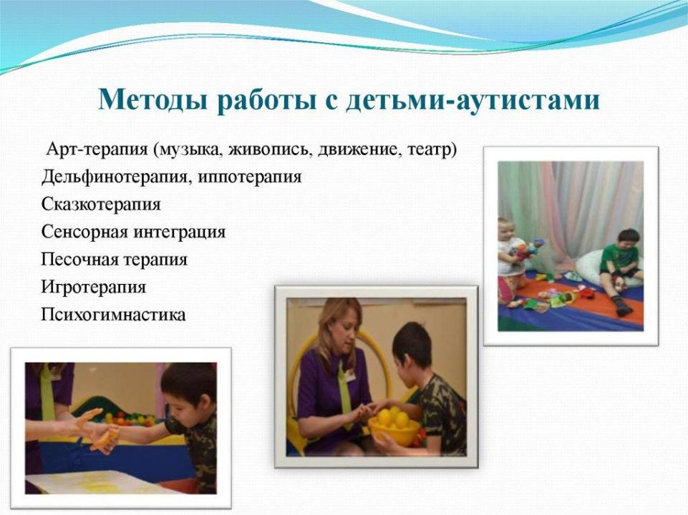

Методы психолого-педагогического сопровождения детей с расстройствами аутистического спектра (РАС) охватывают разнообразные подходы, целью которых является улучшение качества жизни детей и их адаптация в обществе. Применение интегрированных методов в рамках медицинского центра позволяет максимально эффективно организовать процесс коррекции и обучения, учитывая особенности каждого ребенка.

Один из наиболее распространенных методов работы с детьми с РАС — это прикладной анализ поведения (ABA). Этот метод направлен на изучение и изменение специфических моделей поведения, используя системы поощрения и негативных последствий для формирования социально приемлемого поведения. Метод обучения отдельными блоками (DTT), который является частью ABA, помогает распределить обучение на последовательные шаги, что способствует углубленному пониманию и освоению социальных навыков [21].

Еще одним важным методом является Денверская модель раннего вмешательства (ESDM), которая структурирована для детей от 3 до 5 лет. Этот подход сочетает игровые техники и активное участие родителей, что помогает развивать коммуникативные и социальные навыки в естественной среде. Результаты применения ESDM показывают заметное улучшение в области коммуникации и социальной адаптации детей [20].

Программа LEAP (Learning Experiences – An Alternative Program) представляет собой инклюзивную модель, обеспечивающую взаимодействие детей с РАС и их нейротипичными сверстниками в процессе обучения. Данная программа способствует не только развитию когнитивных и речевых навыков, но также углубляет социализацию через совместные игры и активности [16].

Индивидуальные занятия с детьми также играют ключевую роль на начальных этапах психолого-педагогического сопровождения. Важно установить доверительные отношения с ребенком, что создаст основу для дальнейшего обучения и взаимодействия. Эти занятия могут быть направлены на изменение поведения, обучение основам общения и социализации [22].

Применение разнообразных методических пособий и вовлечение квалифицированных специалистов в процесс коррекции позволяет обеспечить комплексный подход. Важно учитывать, что каждая программа нуждается в персонализации и должна адаптироваться под специфические нужды каждого ребенка. Исследования показывают, что использование концепций, основанных на научных данных, повышает эффективность программ, проводимых в рамках психолого-педагогического сопровождения детей с РАС [21][23].

В рамках работы также следует уделить внимание поддержке родителей, так как их активное участие является ключом к успеху любых методов, направленных на коррекцию и обучение. Поддержка и обучение родителей поможет им стать коучами и наиболее активными участниками процесса обучения своих детей, что в значительной степени может улучшить результаты коррекции [20].

Объединение вышеперечисленных методов в рамках психолого-педагогического сопровождения в медицинском центре поможет создать структурированную и целенаправленную программу. Для достижения положительных результатов необходима регулярная оценка и адаптация программ, основанная на наблюдениях и полученных данных. Особенно важно учитывать изменения в состоянии ребенка и реагировать на них в процессе сопровождения [16].

# Роль специалистов в проекте

В рамках психолого-педагогического сопровождения детей с расстройствами аутистического спектра (РАС) в медицинском центре особое внимание необходимо уделять различным специалистам, которые осуществляют многогранные функции в этом процессе. Специалистами данного направления являются психологи, дефектологи, логопеды, педагоги, социальные работники и тьюторы. Каждый из них выполняет свои специфические задачи, направленные на развитие, коррекцию и поддержку детей с РАС, что в свою очередь обеспечивает эффективное психолого-педагогическое взаимодействие.

Психологи, как правило, занимаются диагностикой и оценкой психоэмоционального состояния ребенка, а также помогают в разработке индивидуальных образовательных траекторий. Они используют различные методы, такие как наблюдение, беседы и тестирование, для определения потребностей и проблем ребенка, что представляет собой основу для разработки коррекционных программ [24]. Психологическое сопровождение также включает создание атмосферы доверия и комфорта для детей, что особенно важно при работе с детьми с РАС, у которых могут проявляться страхи и социальной тревожности.

Дефектологи и логопеды играют не менее важную роль в коррекционной работе. Дефектологи разрабатывают специальные задачи, направленные на развитие эмоциональной саморегуляции, социальных навыков и коммуникации. Логопеды фокусируются на формировании навыков устной и письменной речи. Маршрут занятия с ребенком может включать в себя элементы игровой терапии, терапию с использованием визуальных материалов и адаптированных методик, в зависимости от индивидуальных особенностей каждого ребенка [25].

Тьюторы, которых часто привлекают к работе с детьми с РАС, осуществляют принципиально важную функцию поддержки и фасилитации. Они непосредственно участвуют в процессе обучения, помогая ребенку интегрироваться в образовательную среду. Тьюторы обеспечивают адаптацию программ и методов обучения, а также помогают наладить коммуникацию между ребенком и окружающими, что содействует социализации и более успешной интеграции в сообщество [26]. Важно отметить, что успешное взаимодействие тьютора с ребенком часто зависит от его умения находить подход и контактировать с ребенком, что требует высокой квалификации и педагогической чуткости.

Социальные работники обеспечивают взаимодействие между семьей и медицинским центром, содействуя организации коррекционной работы как в пределах центров, так и вне их. Они играют ключевую роль в информировании родителей о ваших возможностях и ресурсах, которые предлагает медицинский центр, а также помогают в поддержке семей, столкнувшихся с трудностями, связанными с воспитанием детей с РАС [27]. В процессе работы очень важно координировать действия всех специалистов и обеспечивать обмен информацией между ними, что, в свою очередь, повышает эффективность оказываемой помощи.

Системный подход, включающий взаимодействие нескольких специалистов, позволяет рассматривать ребенка как целостную личность, с уникальными потребностями и возможностями. Коррекционно-развивающая работа строится на основе постоянной обратной связи между специалистами и родителями, что обеспечивает не только подготовку детей к обучению, но и их всестороннее развитие. Таким образом, психолого-педагогическое сопровождение становится возможным благодаря не только индивидуальной работе со специалистами, но и созданию единой команды, которая объединяет усилия для достижения общей цели – успешного обучения и социализации ребенка с РАС [28].

В результате синергии различных специалистов создается комплексная поддержка, направленная на то, чтобы каждая из сторон образовательного процесса располагала необходимыми ресурсами для успешного достижения своих целей. Это становится и основой для формирования стратегии работы с детьми, позволяющей учитывать их индивидуальные потребности и особенности, что в свою очередь и является ключевым для психолого-педагогического сопровождения детей.

# Взаимодействие с родителями

Сотрудничество специалистов и родителей детей с расстройствами аутистического спектра (РАС) становится обязательным элементом в психолого-педагогическом сопровождении. Основной задачей такого взаимодействия является создание гармоничной, поддерживающей среды для развития ребенка и уменьшение стресса для родителей. Важность эмоциональной связи между родителями и детьми с РАС подчеркивается многими исследованиями, указывая на необходимость постоянной и открытой коммуникации [29].

Первым этапом интеграции детей с РАС в образовательную среду является установочный этап, где проводится анализ текущей ситуации, потребностей как детей, так и родителей. На этом этапе важно учитывать индивидуальные особенности ребенка и его семьи, что позволяет создать базу для дальнейшего взаимодействия [31]. Специалисты должны поддерживать родителей, предоставляя надежные и актуальные сведения о взаимодействии и развитии ребенка.

Следует отметить, что обучение родителей ключевым аспектам воспитания и коррекции поведения детей с РАС позволяет повысить их уверенность и снизить уровень тревожности, связанной с непониманием особенностей состояния ребенка. К примеру, работа с методическими материалами, которые адаптированы под практические нужды семьи, позволяет создать более четкую структуру взаимодействия [30]. В этом случае родители становятся активными участниками процесса, что значительно повышает эффективность всех воспитательных мероприятий.

Особое внимание уделяется психологическим переживаниям родителей, их тревогам и стрессу, вызванным состоянием детей. Одним из ключевых моментов в психологическом сопровождении является понимание специалистами специфики эмоционального фона семьи, что требует чуткости и внимательности. Этические нормы общения, такие как отсутствие осуждения и активное слушание, играют важную роль в налаживании доверительных отношений [32]. Отзывы родителей о взаимодействии со специалистами могут варьироваться, в зависимости от сложности ситуации и адаптивности подходов, применяемых в каждой конкретной семье.

Realизация непрерывной обратной связи между специалистами и родителями создает условия для корректировки как процессов обучения, так и самого содержания программ. Для этого важно не просто предоставлять информацию, но и регулярно обсуждать динамику прогресса детей, делиться наблюдениями и рекомендациями [33]. Фактические данные об изменениях и успехах дают возможность родителям осознать изменения в их детях и увидеть результаты совместной работы, что также способствует снятию барьеров в общении.

Обратная связь должна быть не только о прогрессах, но и о трудностях, с которыми сталкиваются дети в процессе адаптации. Рассказывая о негативных моментах, родители могут больше понять специфику расстройства, что позволяет им более эффективно поддерживать своих детей и выбирать наиболее подходящие стратегии взаимодействия. Интеграция методов коррекции поведения и подходов к развитию способности к социальной коммуникации должна учитывать как индивидуальные аспекты, так и культурные и семейные традиции [29].

В итоге, эффективное сотрудничество между специалистами и родителями в рамках психолого-педагогического сопровождения детей с РАС зависит от создания комфортной и взаимовыгодной атмосферы диалога. Такой подход позволяет глубже погрузиться в особенности состояния ребенка, выработать адаптированные методы работы и сделать сам процесс более значимым для всех участников. Каждый шаг по взаимодействию требует внимательного анализа и, в случае необходимости, коррекции стратегий подхода, чтобы удовлетворить уникальные потребности каждой семьи.

# Заключение

В заключение данной работы следует подчеркнуть, что психолого-педагогическое сопровождение детей 2-4 лет с расстройством аутистического спектра (РАС) в рамках медицинского центра представляет собой важный и актуальный проект, который отвечает на насущные потребности данной целевой группы. Актуальность проекта обусловлена тем, что в настоящее время наблюдается недостаток специализированной поддержки для детей с РАС, что, в свою очередь, приводит к серьезным последствиям в их социализации и развитии. Важно отметить, что раннее вмешательство и комплексный подход к обучению и развитию детей с аутистическими тенденциями могут значительно улучшить их качество жизни и способствовать успешной интеграции в общество.

Проблематика работы заключается в том, что многие дети с РАС не получают должного внимания и поддержки в раннем возрасте, что может привести к усугублению их состояния и затруднениям в дальнейшем обучении и социализации. В рамках нашего проекта мы стремимся решить эту проблему, разработав индивидуализированные программы развития, которые учитывают уникальные потребности каждого ребенка. Это позволит не только преодолеть аутистические тенденции, но и создать условия для полноценного взаимодействия с окружающим миром.

Целевые группы проекта включают не только детей с РАС, но и их родителей, а также специалистов, работающих с этими детьми. Важно, чтобы все участники процесса были вовлечены в работу и понимали свои роли. Родители играют ключевую роль в процессе социализации и развития своих детей, и поэтому обучение их методам взаимодействия с детьми становится одной из основных задач проекта. Специалисты, такие как психологи, логопеды и детские врачи, обеспечивают необходимую поддержку и консультации, что позволяет создать мультимодальный подход к работе с детьми.

Методы психолого-педагогического сопровождения, применяемые в рамках проекта, включают в себя как индивидуальные, так и групповые занятия, направленные на развитие коммуникативных навыков, эмоционального интеллекта и социальных умений. Регулярные консультации с психологами и логопедами помогут родителям и детям справляться с возникающими трудностями и находить оптимальные решения в процессе обучения и социализации.

Роль специалистов в проекте невозможно переоценить. Они не только разрабатывают и реализуют программы, но и выступают в качестве наставников и консультантов для родителей. Взаимодействие с родителями является важным аспектом успешной реализации проекта. Мы стремимся создать атмосферу доверия и открытости, где родители могут делиться своими переживаниями и получать поддержку от специалистов. Это взаимодействие способствует формированию единой команды, работающей на благо ребенка.

Таким образом, успешность проекта будет зависеть от комплексного подхода, включающего взаимодействие всех участников процесса: детей, родителей и специалистов. Мы уверены, что реализация данного проекта позволит значительно улучшить качество жизни детей с РАС, а также создать условия для их успешной социализации и интеграции в общество. Важно продолжать развивать и адаптировать программы, учитывая изменения в потребностях детей и их семей, а также новые исследования в области психологии и педагогики. В конечном итоге, наша цель заключается в том, чтобы каждый ребенок с РАС имел возможность раскрыть свой потенциал и стать полноценным членом общества.

# Список литературы

1. Картинки по запросу "актуальность психолого-педагогической помощи детям с РАС" [Электронный ресурс] // yandex.ru - Режим доступа: https://yandex.ru/images/search?text=актуальность психолого-педагогической помощи детям с рас, свободный. - Загл. с экрана

2. Проект &amp;quot;Особенности коррекционно- педагогического... [Электронный ресурс] // nsportal.ru - Режим доступа: https://nsportal.ru/detskii-sad/vospitatelnaya-rabota/2022/10/17/proekt-osobennosti-korrektsionno-pedagogicheskogo-2, свободный. - Загл. с экрана

3. Психолого-педагогическое сопровождение детей... [Электронный ресурс] // elar.uspu.ru - Режим доступа: http://elar.uspu.ru/bitstream/uspu/10319/2/08serduk2.pdf, свободный. - Загл. с экрана

4. Расстройства аутистического спектра являются достаточно... [Электронный ресурс] // detiirbita.ru - Режим доступа: https://detiirbita.ru/uploadedfiles/files/officialstr/obrazovanie/model_psikhologo-pedagogicheskogo_soprovozhdeniya_detey_s_ras.pdf, свободный. - Загл. с экрана

5. Психолого - педагогическое сопровождение детей [Электронный ресурс] // stupeni22.ru - Режим доступа: https://stupeni22.ru/files/proekt/krugliy-stol/gotovnost_pedagogov.pdf, свободный. - Загл. с экрана

6. Особенности воспитания ребенка с РАС (расстройства...) [Электронный ресурс] // www.defectologiya.pro - Режим доступа: https://www.defectologiya.pro/zhurnal/osobennosti_vospitaniya_rebenka_s_ras_(rasstrojstva_autisticheskogo_spektra)/, свободный. - Загл. с экрана

7. Ранний детский аутизм - причины, симптомы, диагностика... [Электронный ресурс] // www.krasotaimedicina.ru - Режим доступа: https://www.krasotaimedicina.ru/diseases/children/infantile-autism, свободный. - Загл. с экрана

8. Ранний детский аутизм [Электронный ресурс] // elsu.ru - Режим доступа: https://elsu.ru/uploads/files/2020-09/1601452041_uchebnoe-posobie-podolskaya-yakovleva.pdf, свободный. - Загл. с экрана

9. Рожкова Александра Вячеславовна Теоретические основы детского аутизма: факторы, проявления, проблемы // Colloquium-journal. 2020. №12 (64). URL: https://cyberleninka.ru/article/n/teoreticheskie-osnovy-detskogo-autizma-faktory-proyavleniya-problemy (16.12.2024).

10. Признаки аутизма у детей до 1 года. Симптомы и ранние... [Электронный ресурс] // newneuro.ru - Режим доступа: https://newneuro.ru/priznaki-autizma-u-detej-do-1-goda/, свободный. - Загл. с экрана

11. ФАОП ДО [Электронный ресурс] // iro23.ru - Режим доступа: https://iro23.ru/wp-content/uploads/2023/06/фоап-до_рас.pdf, свободный. - Загл. с экрана

12. СОПРОВОЖДЕНИЕ ДЕТЕЙ [Электронный ресурс] // sh-int-koxomskaya-r24.gosweb.gosuslugi.ru - Режим доступа: https://sh-int-koxomskaya-r24.gosweb.gosuslugi.ru/netcat_files/155/2875/metodichka_ras.pdf, свободный. - Загл. с экрана

13. Детей с рас и другими [Электронный ресурс] // - Режим доступа: , свободный. - Загл. с экрана

14. Министерство образования и науки РФ [Электронный ресурс] // mtsr.nso.ru - Режим доступа: https://mtsr.nso.ru/sites/msr.nso.ru/wodby_files/files/page_4274/metodichka_effektivnye_praktiki_okazaniya_pomoshchi_detyam_s_ras.pdf, свободный. - Загл. с экрана

15. Адаптированная образовательная программа [Электронный ресурс] // gart9.npi-tu.ru - Режим доступа: https://gart9.npi-tu.ru/assets/files/адаптированная-образовательная-программа-дошкольного-образования-для-воспитанников-с-рас-мбдоу-детского-сада-no9-2023г.pdf, свободный. - Загл. с экрана

16. ПСИХОЛОГО-ПЕДАГОГИЧЕСКОЕ [Электронный ресурс] // edu-eao.ru - Режим доступа: https://edu-eao.ru/wp-content/uploads/2019/09/psihologo-pedagogicheskoe-soprovozhdenie-rebyonka-autista.pdf, свободный. - Загл. с экрана

17. Психолого - педагогическое сопровождение детей [Электронный ресурс] // socsp.ru - Режим доступа: https://socsp.ru/wp-content/uploads/2021/03/betker_l_m_psikhologo-pedagogicheskoe_soprovozhdenie_detey_s_ras.pdf, свободный. - Загл. с экрана

18. Психолого-педагогическое сопровождение ребенка... [Электронный ресурс] // psyjournals.ru - Режим доступа: https://psyjournals.ru/journals/autdd/archive/2017_n1/semago_solomahina, свободный. - Загл. с экрана

19. Психолого-педагогическое сопровождение ребенка с РАС [Электронный ресурс] // www.defectologiya.pro - Режим доступа: https://www.defectologiya.pro/zhurnal/psixologo_pedagogicheskoe_soprovozhdenie_rebenka_s_ras/, свободный. - Загл. с экрана

20. Современные формы, приемы и методы работы с детьми... [Электронный ресурс] // kiro-karelia.ru - Режим доступа: https://kiro-karelia.ru/activity/journal/nomera/sovremennye-formy-priemy-i-metody-raboty-s-detmi-s-rasstrojstvami-autisticheskogo-spektra, свободный. - Загл. с экрана

21. Методы и приемы работы с детьми с расстройствами... [Электронный ресурс] // www.defectologiya.pro - Режим доступа: https://www.defectologiya.pro/zhurnal/metodyi_i_priemyi_rabotyi_s_detmi_s_rasstrojstvami_autisticheskogo_spektra/, свободный. - Загл. с экрана

22. Особенности работы с детьми-аутистами [Электронный ресурс] // appkk.ru - Режим доступа: https://appkk.ru/info/blog/metody_obucheniya_detey_autistov/, свободный. - Загл. с экрана

23. Методы работы | Аутизм ФРЦ [Электронный ресурс] // autism-frc.ru - Режим доступа: https://autism-frc.ru/school_frc/dopolnitelnye-svedeniya/1151, свободный. - Загл. с экрана

24. Психолого-педагогическое сопровождение субъектов... [Электронный ресурс] // elar.uspu.ru - Режим доступа: http://elar.uspu.ru/bitstream/uspu/7498/1/uch00209.pdf, свободный. - Загл. с экрана

25. Психолого - педагогическое сопровождение [Электронный ресурс] // repo.ssau.ru - Режим доступа: https://repo.ssau.ru/bitstream/uchebnye-izdaniya/psihologopedagogicheskoe-soprovozhdenie-obrazovatelnogo-processa-92736/1/иванушкина н.в. психолого-педагогическое сопровождение 2021.pdf, свободный. - Загл. с экрана

26. Доклад «психолого-педагогическое сопровождение как условие... [Электронный ресурс] // nsportal.ru - Режим доступа: https://nsportal.ru/shkola/sotsialnaya-pedagogika/library/2015/12/13/doklad-psihologo-pedagogicheskoe-soprovozhdenie-kak, свободный. - Загл. с экрана

27. Таблица 2. Основные задачи и функции специалистов... [Электронный ресурс] // sudact.ru - Режим доступа: https://sudact.ru/law/pismo-minprosveshcheniia-rossii-ot-02032022-n-05-249/metodicheskie-rekomendatsii-po-vnedreniiu-edinykh/prilozhenie-2/tablitsa-2/, свободный. - Загл. с экрана

28. «Цель, задачи и функции психолого-педагогического...» [Электронный ресурс] // infourok.ru - Режим доступа: https://infourok.ru/cel-zadachi-i-funkcii-psihologo-pedagogicheskogo-soprovozhdeniya-5433133.html, свободный. - Загл. с экрана

29. Взаимодействие специалистов и родителей в работе с детьми... [Электронный ресурс] // nsportal.ru - Режим доступа: https://nsportal.ru/detskiy-sad/raznoe/2023/08/23/vzaimodeystvie-spetsialistov-i-roditeley-v-rabote-s-detmi-s-ras, свободный. - Загл. с экрана

30. Взаимодействие детей - аутистов с семьей и специалистами [Электронный ресурс] // medi.ru - Режим доступа: https://medi.ru/info/6398/, свободный. - Загл. с экрана

31. Эффективное сотрудничество родителей и специалистов... [Электронный ресурс] // elar.urfu.ru - Режим доступа: https://elar.urfu.ru/bitstream/10995/65973/1/iurp-2018-180-17.pdf, свободный. - Загл. с экрана

32. Особенности психологического консультирования родителей... [Электронный ресурс] // www.b17.ru - Режим доступа: https://www.b17.ru/article/counseling_for_parents_of_asd_children/, свободный. - Загл. с экрана

33. С родителями детей с рас [Электронный ресурс] // - Режим доступа: , свободный. - Загл. с экрана